Тема 2.5 Численное решение обыкновенных дифференциальных уравнений

Дифференциальным уравнением первого порядка называется уравнение вида F(x,y,у')=0 или у'=f(x,y). Функция y(x), при подстановке которой уравнение обращается в тождество, называется решением дифференциального уравнения.
Рассмотрим несколько численных методов решения дифференциальных уравнений первого порядка. Описание численных методов приводится для уравнения в виде у'=f(x,y).
- Метод Эйлера.
Рассмотрим два варианта вывода расчетных формул
  - вариант 1 (аналитический) у=f (x,y)
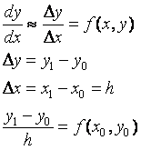
y₁=y₀+h*f(x₀,y₀)  x₁=x₀+h | Расчетные формулы для 1-го шага
y_{i+1}=y_{i}+h*f(x_{i},y_{i})  x_{i+1}=x_{i}*h | Расчетные формулы для i-го шага

  - вариант 2 (графический)
y₁=y₀+f(x₀,y₀)*h;
x₁=x₀+h
y_{i+1}=y_{i}+h*f(x_{i},y_{i})
k₁=h*f(x_{i},y_{i})  y_{i+1}=y_{i}+k_{i}  x_{i+1}=x_{i}+h | Аналогично варианту 1

Следующие расчетные формулы приводятся без вывода.
- Модифицированный метод Эйлера (вариант 1).
у_{i+1}=у_{i}+hf(x_{i}+h/2, y_{i}+hf(x_{i},y_{i})/2),
x_{i+1}=x_{i}+h.
- Модифицированный метод Эйлера (вариант 2).
у_{i+1}=у_{i}+(h/2)[f(x_{i},y_{i})+f(x_{i},+h,y_{i}+hf(x_{i},y_{i}))],
x_{i+1}=x_{i}+h.
- Метод Рунге-Кутта третьего порядка.
у_{i}+1=у_{i}+(k₁+4k₂+k₃)/6,
k₁=hf(x_{i}, y_{i}),
k₂=hf(x_{i}+h/2, y_{i}+k₁/2),
k₃=hf(x_{i}+h, y_{i}+2k₂-k₁),
x_{i+1}=x_{i}+h.
- Метод Рунге-Кутта четвертого порядка.
у_{i+1}=у_{i}+(k₁+2k₂+2k₃+k₄)/6,
k₁=hf(x_{i},y_{i}),
k₂=hf(x_{i}+h/2, y_{i}+k₁/2),
k₃=hf(xi+h/2, y_{i}+k₂/2),
k₄=hf(x_{i}+h, y_{i}+k₃),
x_{i+1}=x_{i}+h,
где у_{i+1},у_{i} - значения искомой функции в точках x_{i+1}, x_{i} соответственно, индекс i показывает номер шага интегрирования, h - шаг интегрирования. Начальные условия при численном интегрировании учитываются на нулевом шаге: i=0, x=x₀, y=y₀.
Пример. Численно и аналитически решить дифференциальное уравнение dy/dx=x² при y|_{x=0} =1. Определить значение функции при x_{k}=1, h=1.
Решение задачи приведено в таблице.
N | Этап программирования | Выполнение
1. | Постановка задачи | Решить дифференциальное уравнение dy/dx=x² при y|_{x=0} =1. Определить знач. функции при x_{k}=1, h=1
2. | Математическое описание | - Аналитическое решение.  dy/dx=x²  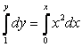  y=1+x³/3,  y_{k}=y(1)=1+1/3=4/3.  - Метод Эйлера.  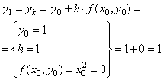  - Модифицированный метод Эйлера 1.  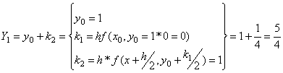  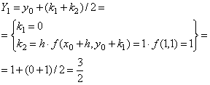  - Модифициров анный метод Эйлера 2.  - Метод Рунге-Кутта четвертого порядка.  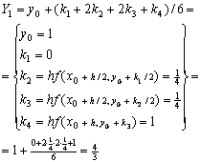
3. | Разработка структограммы | Выполнить самостоятельно
4. | Написание программы | Выполнить самостоятельно
5. | Отладка и получение результатов | Выполнить самостоятельно

